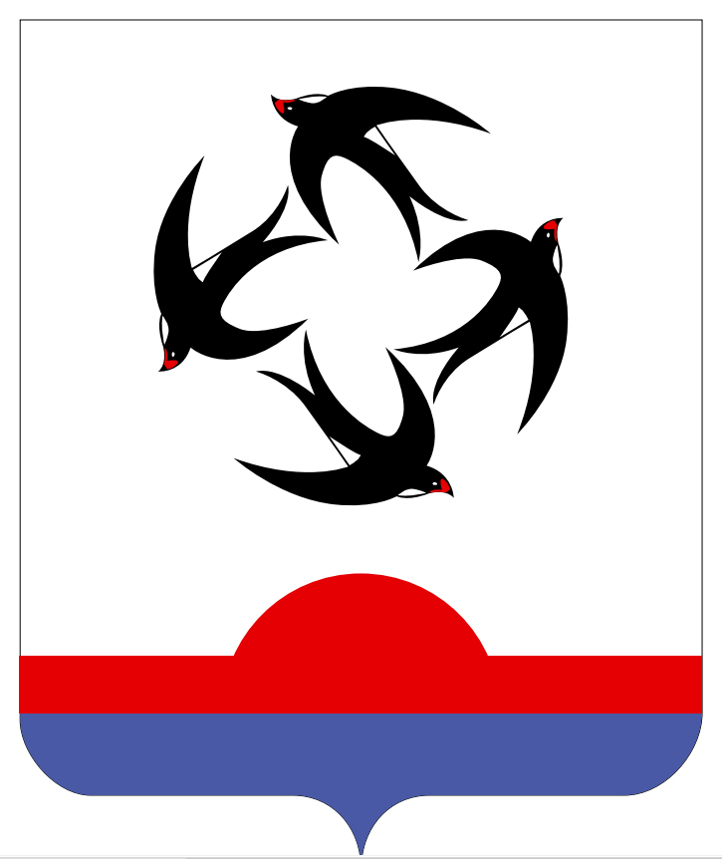

АДМИНИСТРАЦИЯ КИЛЬМЕЗСКОГО РАЙОНА
КИРОВСКОЙ ОБЛАСТИ
ПОСТАНОВЛЕНИЕ
27.03.2018 № 138
пгт Кильмезь

О закреплении территории за муниципальными образовательными организациями муниципального образования «Кильмезский муниципальный район Кировской области», реализующими образовательные программы дошкольного образования

В соответствии с частью 8 статьи 55 Федерального закона от 29.12.2012 № 273-ФЗ «Об образовании в Российской Федерации», приказа Министерства образования и науки РФ от 8 апреля 2014г № 293 « Об утверждении Порядка приема на обучение по образовательным программам дошкольного образования» администрация Кильмезского района ПОСТАНОВЛЯЕТ:
1. Закрепить территории за образовательными организациями муниципального образования «Кильмезский муниципальный район Кировской области», реализующими образовательные программы дошкольного образования, согласно приложению.
2. Признать утратившим силу постановление администрации Кильмезского района от 15.06.2017г № 235 «О закреплении территории за муниципальными образовательными организациями муниципального образования «Кильмезский муниципальный район Кировской области», реализующим образовательные программы дошкольного образования»
3. Настоящее постановление вступает в силу со дня его размещения на официальном сайте муниципального образования «Кильмезский муниципальный район Кировской области
4. Контроль за выполнением постановления возложить на начальника управления образования администрации Кильмезского района Е.В. Вязникову.

Глава Кильмезского района А.В. Стяжкин
ПОДГОТОВЛЕНО
Методист по дошкольному воспитанию РМК Н.В. Лесникова
27.03.2018
СОГЛАСОВАНО
Начальник управления образования
администрации Кильмезского района Е.В. Вязникова
27.03.2018

Первый заместитель главы администрации Т.Н. Чучалина
27.03.2018

ПРАВОВАЯ ЭКСПЕРТИЗА ПРОВЕДЕНА:

Главный специалист, юрисконсульт А.Н. Мингасов
27.03.2018

ЛИНГВИСТИЧЕСКАЯ ЭКСПЕРТИЗА ПРОВЕДЕНА:
Управляющий делами
администрации района М.Н. Дрягина
27.03.2018

РАЗОСЛАТЬ:

Администрация района-1
РУО- 1
Первый заместитель
главы администрации– 1
Итого: ___3___ экз.

Приложение

УТВЕРЖДЕНЫ
постановлением
администрации
Кильмезского района
от 27.03.2018 № 138

УЧАСТКИ ТЕРРИТОРИИ МУНИЦИПАЛЬНОГО ОБРАЗОВАНИЯ «КИЛЬМЕЗСКИЙ МУНИЦИПАЛЬНЫЙ РАЙОН КИРОВСКОЙ ОБЛАСТИ»,
ЗАКРЕПЛЕННЫЕ ЗА МУНИЦИПАЛЬНЫМИ ОБРАЗОВАТЕЛЬНЫМИ
ОРГАНИЗАЦИЯМИ, РЕАЛИЗУЮЩИМИ ПРОГРАММЫ ДОШКОЛЬНОГО ОБРАЗОВАНИЯ

№  п\п | Наименование образовательной организации | Адрес нахождения | Наименование территорий, закрепленных за образовательными организациями
1 | муниципальное казенное дошкольное образовательное учреждение  детский сад общеразвивающего вида «Солнышко» пгт Кильмезь | 613570,Кировская область,  пгт.Кильмезь,  ул.Труда, д. 29 | д.Микварово, д.Докучаево, пгт.Кильмезь: ул.Пионерская, ул.Карла Маркса, ул.Набережная, ул.Свободы, ул. Больничная, ул. Национальная, ул.Лесная, ул.Заводская, ул.Скобелева, ул. Солнечная, ул.Кирова, переулок Горьковский,ул. Горького, ул. Мелиораторов, ул.Механизаторов, ул.Школьная, переулок Советский
2 | муниципальное казенное дошкольное образовательное учреждение  детский сад «Колосок»  пгт Кильмезь | 613570,Кировская область,  пгт.Кильмезь,  переулок Садовый,д.1 «б» | д. Тат- Кильмезь, д.Вичмарь, пгт. Кильмезь:ул.Луговая, ул. Весенняя, ул.Западная, ул. Козлова, ул.70 лет ВЛКСМ, ул. Дружбы, ул. Полевая, ул.Садовая, ул. Первомайская, переулок Мира, ул.Мира, ул. Октябрьская, ул. Юбилейная, ул.Зеленая, ул.Кооперативная, ул.Богатырская, ул.Южная
3 | муниципальное казённое дошкольное образовательное учреждение  детский сад «Родничок»  пгт Кильмезь | 613570, Кировская область,  пгт. Кильмезь, ул. Труда, д.9 | д.Воронье, д.Ясная Поляна, пгт.Кильмезь: ул.Колхозная, переулок Колхозный, ул.Молодежная, ул.Советская, переулок Комсомольский, переулок Труда, переулок Труда 1, ул.Комсомольская, ул.Промысловая, ул.Большевиков, ул. Инженерная, ул.Зарецких, ул.Труда, ул.Федорова, ул.Строителей, ул.Пролетерская, переулок Пролетарский
4 | муниципальное казенное общеобразовательное учреждение основная общеобразовательная школа д. Малая Кильмезь | 613570, Кировская область,  Кильмезский район, д. Малая Кильмезь, ул. Заречная, 20 | д.Малая Кильмезь, д.Пикшенерь, Д.Малиновка, д.Свет – Знание, д.Маслы  д.Кабачки, д. Бураши
5 | Муниципальное казенное общеобразовательное учреждение средняя общеобразовательная школа д.Рыбная Ватага | 613592,  Кировская область,  Кильмезский район,  д.Рыбная Ватага,  ул.Школьная,1 | д.Рыбная Ватага, д.Кульма, д.Дорошаты, д.Волга, д.Новая Жизнь, д.Тат- Бояры,  уч.Каменный Перебор, п.Осиновка
6 | муниципальное казенное общеобразовательное учреждение Максимовская основная общеобразовательная школа п. Чернушка | 613573  Кировская область,  Кильмезский район, п. Чернушка, пер. Школьный, 14 | п.Максимовский, п.Чернушка, п.Саринка, д.Салья, п.Аркульский
7 | муниципальное казенное общеобразовательное учреждение Пестеревская средняя общеобразовательная школа д.Надежда | 613585  Кировская область,  Кильмезский район, д. Надежда, ул. Школьная, 13 | д.Пестерево, д. Надежда, д.Тархан, д.Моторки
8 | муниципальное казенное общеобразовательное учреждение основная общеобразовательная школа д.Большой Порек | 613577  Кировская область,  Кильмезский район, д. Большой Порек, пер. Школьный, 3 | д.Большой Порек
9 | муниципальное казенное общеобразовательное учреждение основная общеобразовательная школа д.Вихарево | 613588  Кировская область,  Кильмезский район, д. Вихарево, ул. Школьная,1 | д.Вихарево,  д. Яшкино,  д. Кунжек, д.Силкино
10 | муниципальное казенное общеобразовательное учреждение основная общеобразовательная школа д. Карманкино | 613588  Кировская область,  Кильмезский район, д. Карманкино, ул. Молодежная, 6а | д.Карманкино, д.Таутово
11 | муниципальное казенное общеобразовательное учреждение основная общеобразовательная школа д.Зимник | 613580  Кировская область,  Кильмезский район, д. Зимник, ул. Школьная, 1 | д.Зимник, д.Матвеевка, д. Валинское Устье, д.Рудник
12 | Муниципальное казенное общеобразовательное учреждение основная общеобразовательная школа д.Дамаскино | 613582  Кировская область,  Кильмезский район, д. Дамаскино, ул. Советская, 64 | д.Дамаскино, д.Жирново, д.Малыши, д.Такашур, п.Мирный, д.Кокуевка
13 | Муниципальное казенное общеобразовательное учреждение основная общеобразовательная школа д. Четай | 613591  Кировская область,  Кильмезский район,  д. Четай, ул. Лесная, 1 | д.Четай, д.Андрюшкино
14 | муниципальное казенное общеобразовательное учреждение основная общеобразовательная школа д.Селино | 613572  Кировская область,  Кильмезский район, д. Селино, ул. Советская, 12 | д. Селино, д.Ключи, д. Аркуль, д.Астраханово, д.Добра, с.Троицкое
15 | Муниципальное общеобразовательное учреждение основная общеобразовательная школа д.Паска | 613591  Кировская область,  Кильмезский район, д. Паска, ул. Советская, 3 | д.Паска, д.Большой Гозек, д.Малый Гозек
16 | муниципальное казенное общеобразовательное учреждение начальная общеобразовательная школа д.Азиково | 613585  Кировская область,  Кильмезский район, д. Азиково, ул. Заречная, 86 | д.Азиково, д.Егорово

